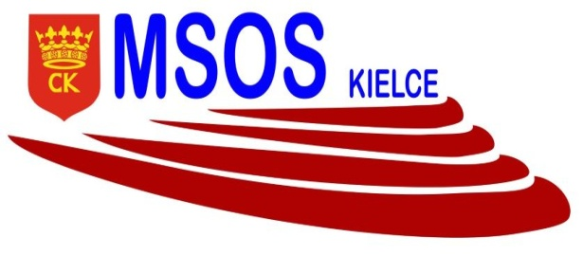

**KOMUNIKAT ORGANIZACYJNY**

**IGRZYSK MŁODZIEŻY SZKOLNEJ**

**MISTRZOSTWA KIELC W SIATKÓWCE CHŁOPCÓW**

**ROCZNIK 2007-2008**

**Uczestnicy:**

|  |  |
| --- | --- |
| GRUPA A | SP 33, SP 39, SP 1 |
| GRUPA B | SP 25, SP 34, SP 31 |
| GRUPA C | SP 24, SP 9, SP 15, |

**GRUPA A- 18.10.2021 r., godz. 11.30 w SP 39**

SP 39 - SP 1

SP 33 - SP 1

SP 33 - SP 39

**GRUPA B- 22.10.2021 r., godz. 10.30 w SP 25**

SP 34 - SP 31

SP 25 - SP 31

SP 25 - SP 34

**GRUPA C- 25.10.2021 r., godz. 11.30 w SP 9**

SP 9 - SP 15

SP 24 - SP 15

SP 24 - SP 9

**Faza finałowa** (termin i miejsce zostaną podane po rozegraniu fazy grupowej)

|  |  |
| --- | --- |
| **GRUPA E**: | I A, II A, I B, IIB, IC, II C |

**Dokumentacja zgodna z Kalendarzem WSZS w Kielcach- listy startujących należy dostarczyć w dniu zawodów do organizatora.**

organizator rozgrywek SZS

Ewa Gulewicz-Tofil